Хоёрдугаар бүлэг
“Тогтоол, шийдвэрийн хэрэгжилт, үр дүн”
А. Ерөнхийлөгчийн зарлиг, Засгийн газрын тогтоол, Засгийн газрын албан даалгавар, Нийслэлийн Иргэдийн Төлөөлөгчдийн Хурлын тогтоол, Нийслэлийн Засаг даргын захирамж, албан даалгавар, Нийслэлийн Засаг даргын зөвлөлийн хуралдаанаас тэмдэглэлээр өгсөн үүрэг даалгаврын хэрэгжилттэй холбоотой мэдээлэл

№ | Захирамжийн дугаар | Нэршил | Эх үүсвэр | Хувь | Ажлын явц
1 | НЗД-ын А/646 | Дугуй цагааны тохижилтын ажил | Нийслэлийн төсөв | 90% | Ар зайсангийн гудамжнаас Дугуй цагаан хүртэлх уулын алхалтын замын тохижилтын ажилд 2024 онд холбоо дохиолол, гэрэлтүүлгийн ажил болон алхалтын зам дагуух 5ш амралтын цэгийн тохижилтын ажил хийгдэж байна.
2 | НЗД-ын A/225 | Граж хайс хашлага буулгаж чөлөөсөн газар дээрх нөхөн сэргээлт хийх, явган зам, ногоон байгууламжийн ажил |  | 95% | Нийт 28 байршилд хийгдэж байгаагаас 26 байршилд комисс ажиллуулж, 1 байршилд комисс ажиллуулах хүсэлт өгсөн. 1 байршил 90 хувийн гүйцэтгэглтэй байна.
3 | НЗД-ын А/490 | 3х3 сагсан бөмбөгийн талбайн тохижилтын ажил |  | 95% | 40 байршлаас 18 байршилд комиссын хүсэлт өгсөн. Үлдсэн 22 байршилд 90 хувийн гүйцэтгэлтэй ажил хийгдэж байна.
4 | НЗД-ын А/946 | 6 дүүргийн 14 байршилд бичил цэцэрлэгт хүрээлэн байгуулах ажлыг хийж гүйцэтгэх |  | 90% | Бичил цэцэрлэгт хүрээлэн байгуулах ажлыг 11 байршилд (ЧД-3, БХД-1, СБД-2, СХД-3, НД-1, БЗД-1) гүйцэтгэж дуусган улсын комисс ажиллуулах хүсэлт өгсөн. Үлдсэн 3 байршил (БЗД, 34 хороо, 35 хороо, БГД, 5 хороо)-ын ажлууд 80 хувиийн гүйцэтгэлтэй байна.

Гуравдугаар бүлэг
“Байгууллагын үйл ажиллагааны үр дүн”
А. Байгууллагын дүрмээр хүлээсэн үндсэн чиг үүргийн хэрэгжилттэй
холбоотой мэдээлэл
- Нийтийн эзэмшлийн гудамж зам талбайг угаах, цэвэрлэх, хог хаягдлыг цуглуулах, ачиж тээвэрлэх:
Улаанбаатар хотын Ерөнхий менежертэй байгуулсан 2024 оны 02 дугаар сарын 08-ны өдрийн 24/07-01 тоот гэрээний дагуу хотын төвийн нийтийн эзэмшлийн гудамж, зам талбайн зорчих хэсэг, явган зам, хананаас хана хоорондох шарилж, хөл газрын ургамал, хог хаягдал, цас мөсийг цэвэрлэх, хайс хашлага, хөшөө дурсгал, сандал, хогийн сав угаах, гэрэлтүүлгийн болон гэрлэн дохионы шон дээр нааж буй зарыг тухай бүр хуулж цэвэрлэх ажлыг хийж гүйцэтгэлээ. Тайлант хугацаанд 19 гудамжны 17,8 км урт, 458 м өргөн, 304130 м2 талбайг сард 10-12 удаагийн давтамжтайгаар автозамын нуух, зорчих хэсэг, хананаас хана хүртэлх, явган болон дугуйн замын цэвэрлэгээ, хогийн сав суллалт, автобусны буудлын цэвэрлэгээ, хайс хашлага угааж цэвэрлэх ажлуудыг хуваарийн дагуу 2 бригадын 28 зам талбайн үйлчлэгч, хог тээврийн машин-2, бодис давс цацах камаз-2 компакт, зам цэвэрлэгэний шүүрний машин 2, цас ачигч 2 кейс, 2 бобкат, ковш 1, хүнд даацын ачааны машин 3, нийт 14 машин техникээр ажил үүргээ гүйцэтгэж ажиллалаа.
Замын маршрутыг хүснэгтээр харуулбал:
№ | Гудамж, талбайн нэршил | Эхлэл, төгсгөлийн цэгийн байршил | Авто замын урт,км | Өргөн, м | Талбай, м.кв
1 | Чингисийн өргөн чөлөө | Энхтайваны гүүрнийн тэнхлэгээс 120 гэрлэн дохиотой уулзвар хүртэл /Тэмээтэй уулзвар/ | 1.0 | 21 | 21000
2 | Зайсангийн гудамж, Зайсангийн тойруу | 120 гэрлэн дохиотой уулзвараас /Тэмээтэй уулзвар/ урагш ХААИС-ын уулзвар хүртэл | 1.5 | 15 | 22500
3 | Их Монгол Улсын гудамж | Home plaza их дэлгүүрээс урагш Их Тэнгэрийн ам хүртэл | 2.2 | 14 | 30800
4 | Замын цагдаагийн шинэ гүүр | Олимпын гудамж, Юнескогийн гудамжны уулзвараас урагш Home plaza их дэлгүүрийн урд хэсэг хүртэл | 1.0 | 14 | 14000
5 | Олимпийн гүүрний тохой | Нарны замаас зүүн зүгрүү явах урсгалаас Олимпийн гүүр өгсөх | 1.0 | 6 | 6000
6 | Замын цагдаагийн шинэ гүүрэн доогуурх эргэлтийн зам | Нарны замаас Соёолж төвийн зүүн талаар нухэн гарцаар урагш яваад Их наяд төвийн урдуур шинэ гүүрний доогуур тойрон Гандигийн гудамж хүртэл | 0.7 | 7 | 4900
7 | Бага тойруу | СУИС-ын уулзвараас зүүн тийш урагшаа тойроод Боловсролын их сургуулийн баруун уулзвар буюу Энхтайваны өргөн чөлөө хүртэл | 1.4 | 14 | 19600
8 | Ж.Самбуугийн гудамж | ЗГ-ын ордны буруун хойд уулзвараас зүүн тийш Бээжингийн гудамж хүртэл | 0.6 | 14 | 7700
9 | Их сургуулийн гудамж | ЗГ-ын ордны зүүн хойд уулзвараас хойш Их тойруу хүртэл | 0.8 | 14 | 10500
10 | Сүхбаатарын гудамж | ЗГ-ын ордны баруун хойд уулзвараас хойш Их тойруу хүртэл | 0.7 | 14 | 10360
11 | Нэгдсэн үндэстний гудамж | Д.Сүхбаатарын гудамжнаас баруун тийш БНАГУ, БНАСАУ-ын элчин сайдын яамны урдуур МУИС-ийн ЭЗС-ийн хичээлийн байрны урд замын уулзвар хүртэл /Бага тойруу доторх хөндлөн гудамж/ | 0.7 | 14 | 9800
12 | Олимпийн гудамж | Энхтайвны өргөн чөлөөнөөс Гадаад харилцааны яамны баруун талаар урагш Нарны зам хүртэлх гудамж | 1.6 | 28 | 44590
13 | Ерөнхий сайд Амарын гудамж | Сүхбаатарын талбайгаас зүүн тийш СТӨ-ний хойгуур Бага тойруу хүртэл | 0.3 | 14 | 4620
14 | Чингисийн өргөн чөлөө | Төв шуудангийн урд уулзвараас Энхтайваны гүүрний тэнхлэг хүртэл | 1.2 | 21 | 25200
15 | Энхтайваны гүүрний хойд талын баруун, зүүн тохой | Нарны замаас Энхтайвны гүүрлүү эргэдэг зам, Энхтайвны гүүрнээс Нарны замруу эргэдэг зам | 0.5 | 14 | 7000
16 | Сүхбаатарын талбай | Гадаад харилцааны яамны уулзвар, ЗГ-ын ордны зүүн хойд болон баруун хойд уулзвар, Төв шуудангийн уулзвар гэсэн 4 уулзвар доторх автозам явган хүний зам, Сүхбаатарын талбай | 0.2 | 200 | 40000
17 | Олимпийн гүүрний тохой | Олимпийн гүүрний зүун баруун эргэлт, тохой | 0.9 | 6 | 5400
18 | Д.Сүхбаатарын гудамж | Төв музейн зүүн талын замын уулзвараас хойш Их тойруу хүртэл | 1.3 | 14 | 18480
19 | Нэгдсэн үндэстний гудамж | Сүхбаатарын гудамжнаас зүүн тийш 3 яамны хойгуур 5-р сургууль Бага тойруу хүртэл | 0.3 | 14 | 1680
 | Нийт |  | 17.8 | 458 | 304130

Авто замын зорчих хэсгийн нуухны цасыг шөнийн цагаар шинэ тоноглол бүхий тусгай зориулалтын техникээр хусалт хийж, цэвэрлэсэн нь ажлын бүтээмжийг нэмэгдүүлсэн ажил хөнгөвчилсөн ажил байв.

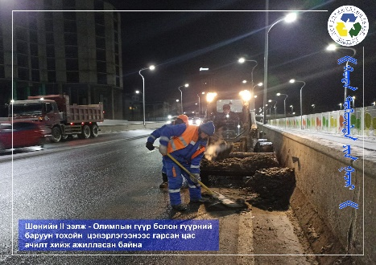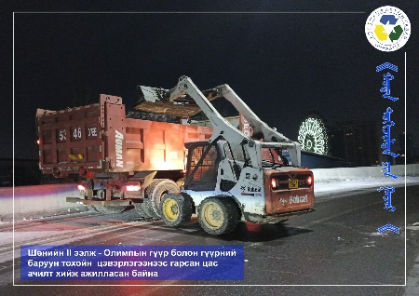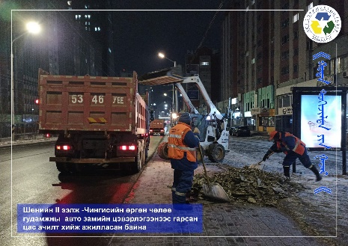

Нийслэлийн төсвийн хөрөнгө оруулалтаар худалдан авсан тоос сорогчноос тус газарт 4 машин тоос сорогч хүлээлгэн өгснийг нийтийн эзэмшлийн гудамж зам талбайн өдөр тутмын цэвэрлэгээнд тогтмол ашиглаж хэвшсэн. Тоос сорогч нь замын нуухны шороо босгохгүй (цонхоороо хаясан амны цаас, тамхины акурк) соруулж авахад тохиромжтой, зам талбайн үйлчлэгчийн ажлыг хөнгөвчилсөн төхөөрөмж тул дээрхи төхөөрөмжийг өдөр тутмын цэвэрлэгээ үйлчилгээнд ашиглаж хэвшээд байна.
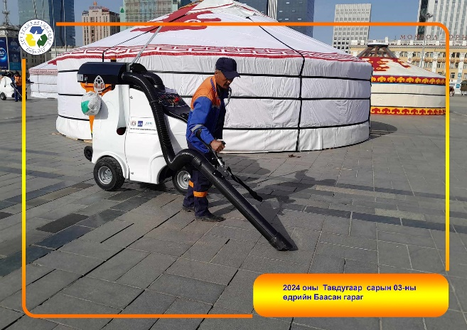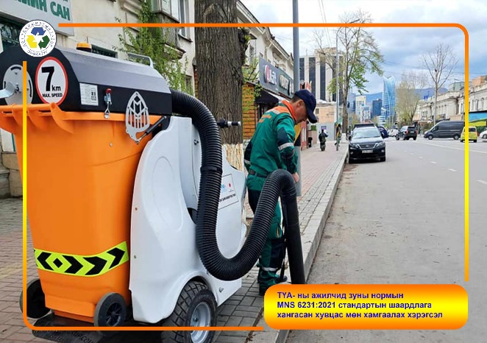
Их цэвэрлэгээ:
Цагаан сарын баярыг угтсан “Их цэвэрлэгээ” зохион байгуулах ажлын хүрээнд Автобааз,Төвлөрсөн хогийн цэгүүдийн менежментийн албаны ажилтан, албан хаагчид идэвхтэй оролцож, Энхтайваны гүүр, Чингисийн өргөн чөлөө, Зайсан чигийн явган хүний замуудын цасны цэвэрлэгээ хийлээ.

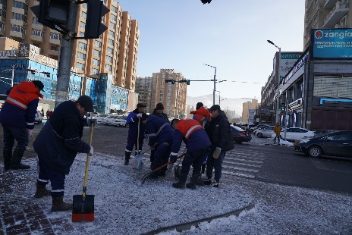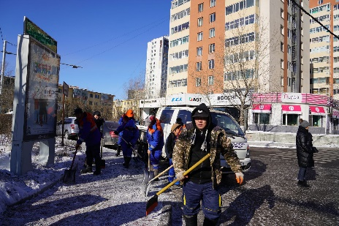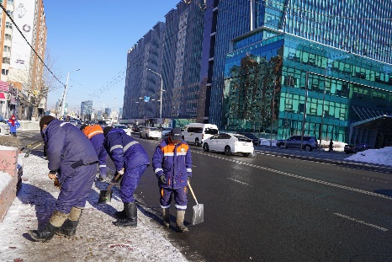

Хан-Уул дүүргийн Засаг даргын “Эко-Эрүүл дүүрэг” хөтөлбөр, “Хоггүй Хан-Уул” аяны хүрээнд дүүргийн нутаг дэвсгэрийн хэмжээнд “Хаврын-Их цэвэрлэгээ” арга хэмжээ 2024 оны 03 дугаар сарын 23-ны өдөр зохион байгуулж, тус газраас 30 ажилтан албан хаагчид оролцож, цэвэрлэгээнээс гарсан хог хаягдлыг 2 удаагийн рейсээр 3,7 тн хогийг тээвэрлэн төвлөрсөн хогийн цэгт буулгалаа.

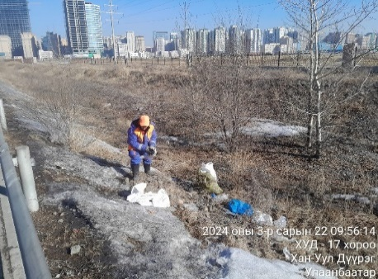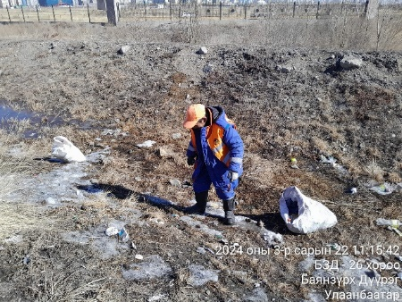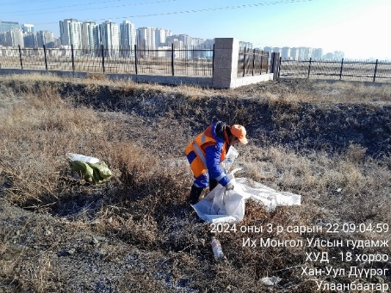
Нийслэлийн Засаг даргын А/348 дугаартай захирамжийн дагуу “Хаврын их цэвэрлэгээ” нэгдсэн арга хэмжээнд их цэвэрлгээний хуваарь гарган батлуулж, 04 дүгээр сарын 06, 07, 08-ны өдрүүдэд хариуцсан замын цэвэрлэгээ үйлчилгээг хийлээ. 04 дүгээр сарын 06-ны өдрийн цэвэрлэгээнд оффисийн ажилтнууд, Төвлөрсөн хогийн цэгийн ажилчид болон Авто баазын ажилтан албан хаагчид оролцож, Бага тойруу, Их сургуулийн гудамж, НҮБ-ын гудамж, тэмээтэй хөшөөнөөс Зайсангийн уулзвар хүртэл гудамжнуудын хананаас хана хооронд болон явган замын цэвэрлэгээ хийлээ. Хуваарийн дагуу буюу 04 дүгээр сарын 13-нд Элчингийн гудамж /япон элчингийн уулзвараас сэлбэ хүртэл/-ны цэвэрлэгээнд 10 ажилтан оролцож хананаас хана хооронд болон явган замын түүвэр цэвэрлэгээ хийж, хог тээврийн 2 машин ажилласан.
Их цэвэрлэгээний үеэрх фото тайлбар:
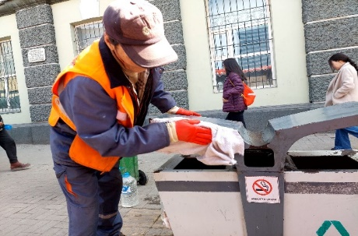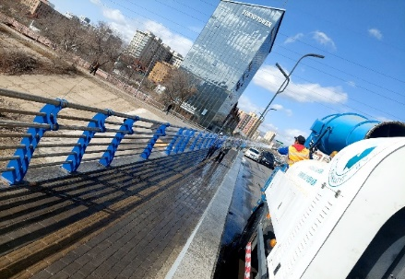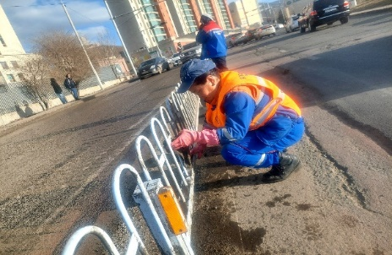
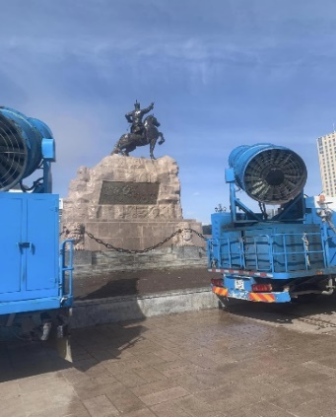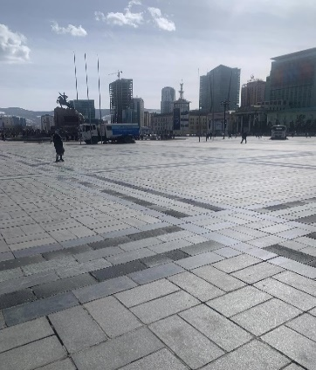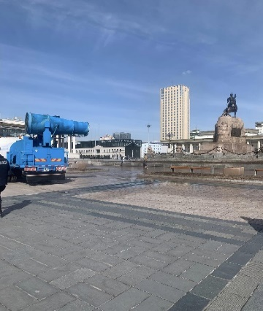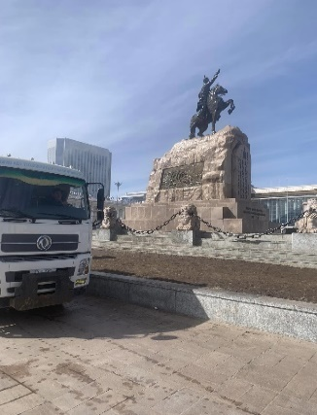
Цаг үеийн асуудлаар хийж гүйцэтгэсэн ажлууд:
Ажил гүйцэтгэх гэрээний дагуу /№24/51/ Нийслэлийн соёл урлагийн газраас зохион байгуулсан Монгол гэрийн уламжлалт урлал, зан үйл, өвийг сурталчлах, түгээн дэлгэрүүлэх зорилготой “МОНГОЛ ГЭР” үзэсгэлэн, үйл ажиллагаа Сүхбаатарын талбайд 05 сарын 04-нөөс 12-ны өдрүүдэд зохион байгуулагдаж, үйл ажиллагааны үеэрх талбайн хог цэвэрлэгээ, толбо угаалт, хогийн сав суллах ажлуудыг хариуцаж, нийт 28 хүний бүрэлдэхүүнтэй 9 өдрийн турш ажиллалаа.
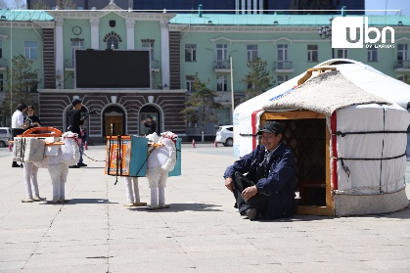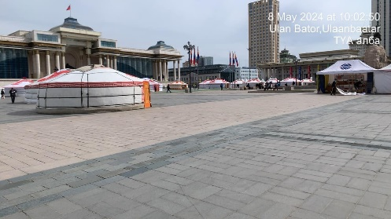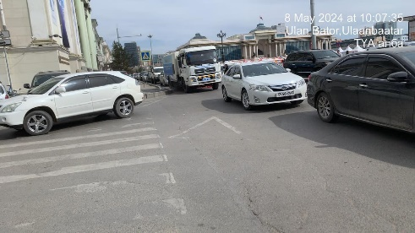
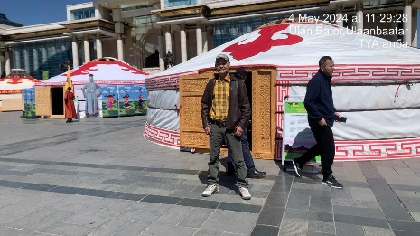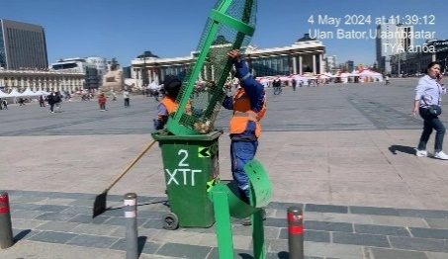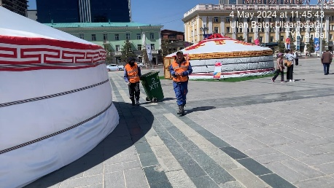
Нийслэлийн Засаг даргын 2024 оны 05 дугаар сарын 28-ны А/605 дугаар захирамжийн хэрэгжилтийг хангах зорилгоор Олон улсын хүүхдийн эрхийг хамгаалах өдрийг тохиолдуулан “Нэгдүгээрт хүүхэд” уриан дор Дэлхийн Монгол хүүхдүүд баярын нэгдсэн арга хэмжээ Сүхбаатарын талбай, Үндэсний цэцэрлэгт хүрээлэнд тус тус зохион байгуулагдаж, арга хэмжээний үеэрх хог цэвэрлэгээ, хог ачилт, түүвэр цэвэрлэгээ, толбо арилгалт, талбай угаах, био 00-ын цэвэрлэгээ үйлчилгээнд 22 хүний бүрэлдэхүүнтэй ажиллалаа.
Фото тайлбар:
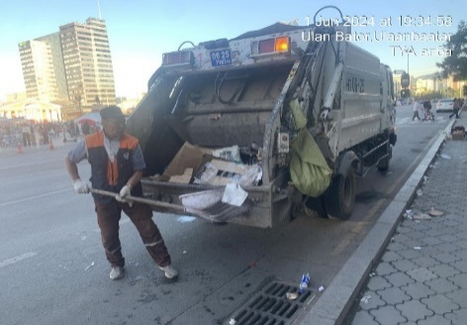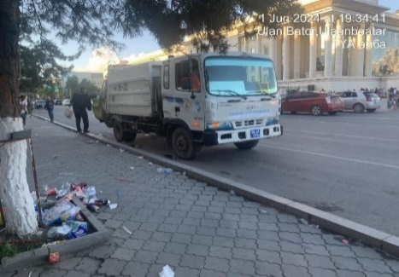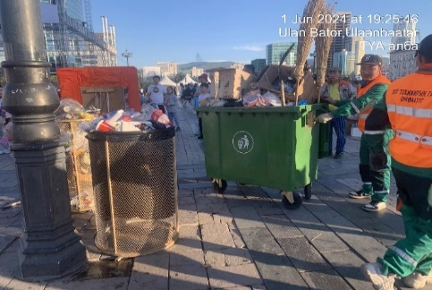
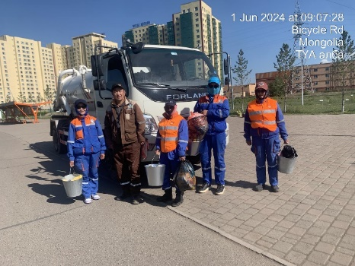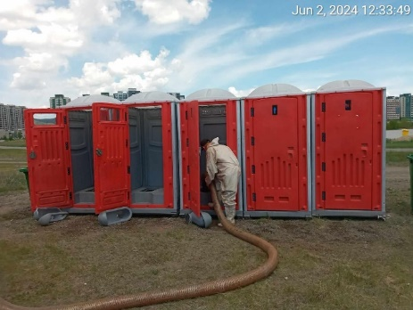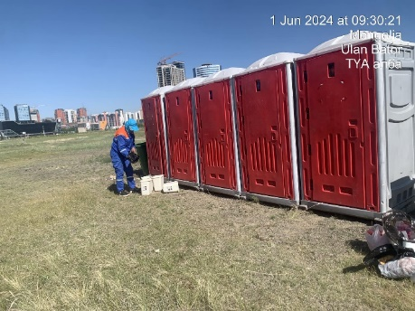
“Улаанбаатар марафон 2024”, Автомашингүй өдрийн үйл ажиллагаа 2024 оны 05 дугаар сарын 26-ны Бямба гарагт зохион байгуулагдаж, Мэргэжилтэн-1, Мастер-2, Зам талбайн үйлчлэгч-12, усны машин-1, бохир соруулагч-1, хог тээвэр -2 нийт 19 хүний бүрэлдэхүүнтэй Сүхбаатарын талбай болон хариуцсан талбайн түүвэр цэвэрлэгээ, талбайн толбо угаалт, био 00-н цэвэрлэгээ үйлчилгээг хариуцан ажиллав.
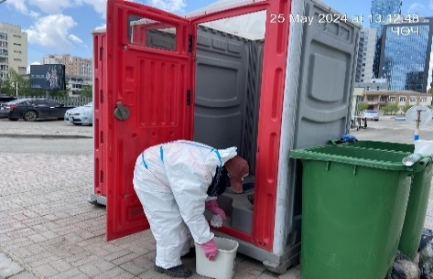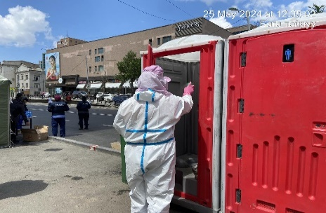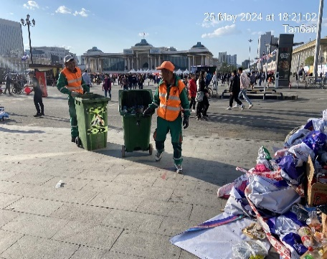
Нийслэлийн соёл урлагийн газраас Олон улсын автомашин, мотоцикл сонирхогчдын нэгдсэн “POWER EXPO & FESTIVAL-XII” наадам 2024 оны 05 дугаар сарын 10, 11, 12-ны өдрүүдэд Сонгинохайрхан дүүргийн 32-р хороонд байрлах Авто худалдааны цогцолбор төвд зохион байгуулагдаж, үйл ажиллагааны үеэр тэмцээний талбайн чийгтэй цэвэрлэгээ, био 00-н цэвэрлэгээ үйлчилгээнд 11 хүний бүрэлдэхүүнтэй ажилласан.
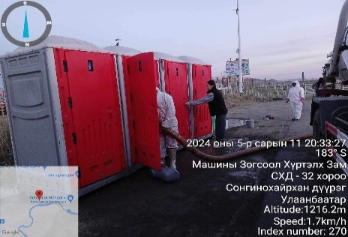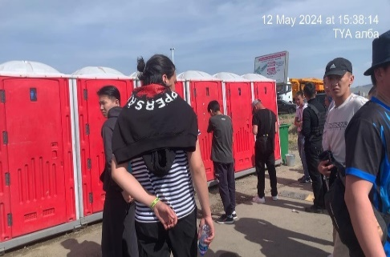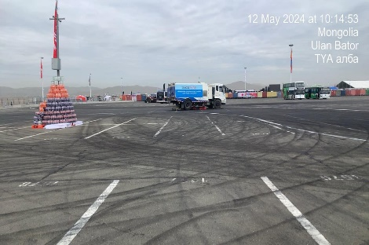
- Нийтийн эзэмшлийн эд хөрөнгө, архитектурын жижиг байгууламж, хайс хашлага, гэрлэн чимэглэл, реклам мэдээллийн байгууламж, уран баримал, хөшөө дурсгалыг шинээр барьж байгуулах, нийтийн эзэмшлийн эд хөрөнгийг бүртгэлжүүлэх, ашиглах, арчлан хамгаалах, сэргээн засварлах:
д/д | Бригад | Хариуцсан зам талбайн хэмжээ /мкв/ | Нуухны тоо | Автобусны буудал | Хогийн сав | Сандал, саравч | Дугуйн зам | Торхтой мод | Хөшөө дурсгал | Автозогсоол
1 | 1-р бригад | 169910 | 34 | 11 | 37 | 46 | 11.1 | 38 | 1 | 178.1
2 | 2-р бригад | 134220 |  | 10 | 18 | 22 | 10 | 12 | 2 | 74
3 | Нийт | 304130 | 34 | 21 | 55 | 68 | 21.1 | 50 | 3 | 252.1
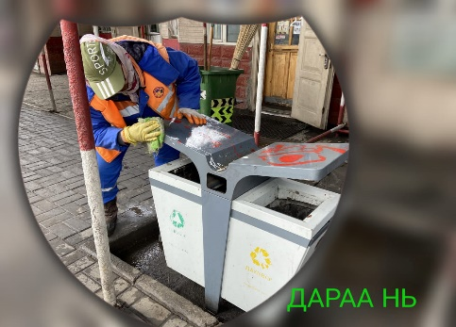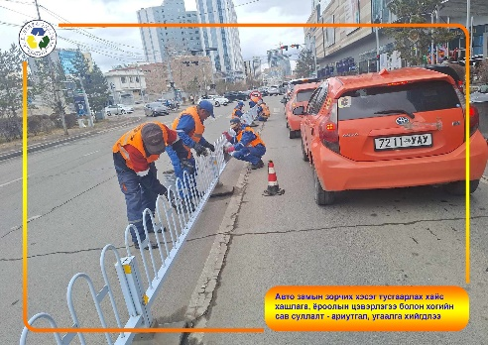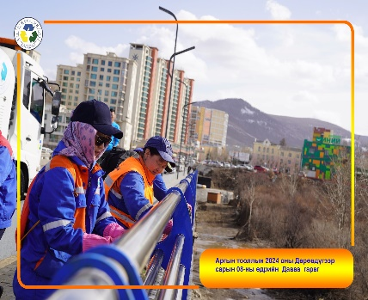
Усан оргилуур:
Хонхтой цэцэрлэгт хүрээлэнгийн усан оргилуурыг хэвийн ажиллагаанд оруулах ажлын хүрээнд 05 дугаар сарын 19-ны өдөр 26 зам талбайн үйлчлэгч Хонхтой цэцэрлэгт хүрээлэнгийн усан оргилуурын усыг соруулж, угааж цэвэрлэн, 05 дугаар сарын 20-ноос эхлэн хуваарийн дагуу өглөөний 11:00 цагаас оройн 22:00 цаг хүртэл тасралтгүй хэвийн ажиллаж байна.

Цэрэндоржийн гудамжны усан оргилуурыг ажилд оруулах бэлтгэл ажлын хүрээнд дараах ажлуудыг хийж гйүцэтгэлээ. Үүнд:
- Усан оргилуурын усны 2 шугамд засвар хийж, 2 ш моторыг засварлав.
- Усны хоолойн усыг шавхаж, бассейны бохирдлыг цэвэрлэж, 10 ш шүршигч хоолойг шинээр сольсон.
- Бассейны 5ш чулуун хавтан хагарсныг шинээр сольж суурилуулан, дээрх ажилд 10 хүний бүрэлдэхүүнтэй 05 дугаар сарын 27-ноос 30-ны өдрүүдэд ажиллаж, усан оргилуурыг хэвийн ажиллагаанд оруулсан.

Турк-Монголын цэцэрлэгт хүрээлэнгийн усан оргилуурыг ажилд оруулах бэлтгэл ажлын хүрээнд усан оргилуурын цацагч 90ш хошууг сольж, бассейн болон худгийн цэвэрлэгээг хийж, цахилгааны гэмтлийг засварлаж, 05 дугаар сарын 31-ны өдөр хэвийн ажиллаж байна.

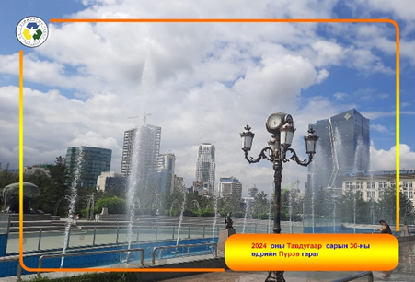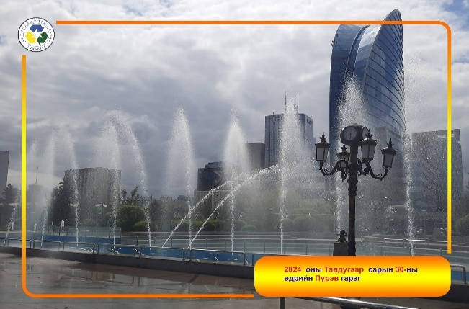
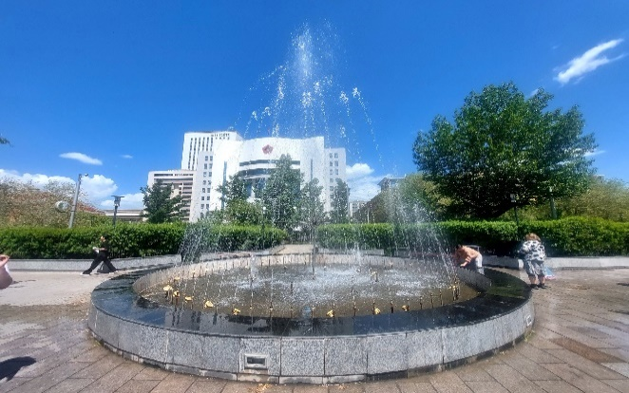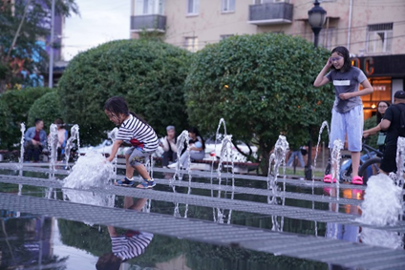
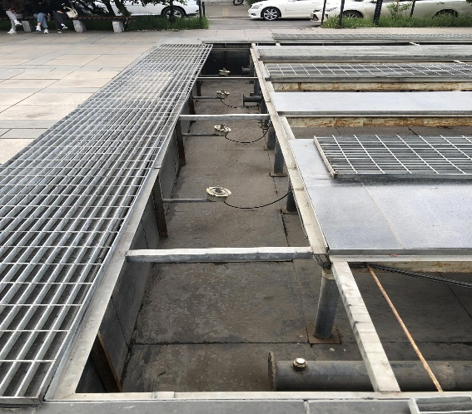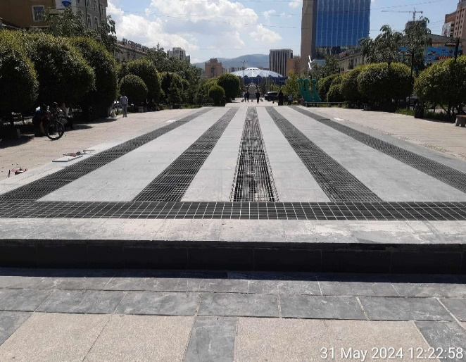

- Авто зам болон явган хүний замын цас, мөс, халтиргаа гулгааг арилгах:
Цас орсон үед хариуцсан гудамж зам талбайн халтиргаа гулгааг арилгах ажилд бодис цацах тусгай зориулалтын 2 камаз ажиллаж, энэ онд 378 тн бодис зарцуулж замын халтиргаа гулгааг арилгаж ажиллав.
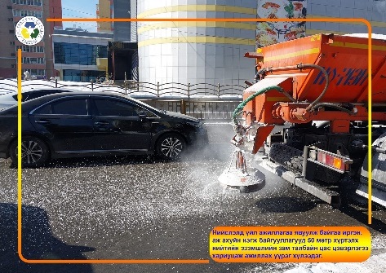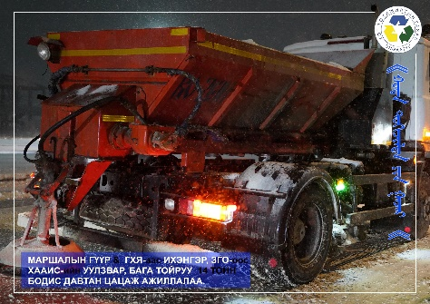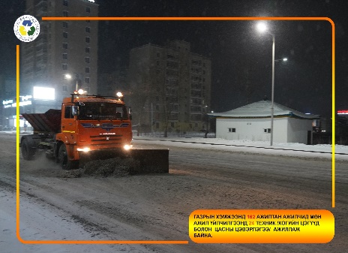
- Алтан-өлгийн хүндэтгэлийн оршуулгын газрын арчлалт хамгаалалт
Улаанбаатар хотын Ерөнхий менежертэй байгуулсан гэрээний дагуу БЗД-ийн 22 дугаар хорооны нутаг дэвсгэрт байрлах Алтан-Өлгий хүндэтгэлийн оршуулгын газрын арчлалт, цэвэрлэгээ үйлчилгээ, ногоон байгууламж, харуул хамгаалалтыг хариуцан, харуул хамгаалалтын 4 диспетчер 12 цагаар ажиллаж байна.
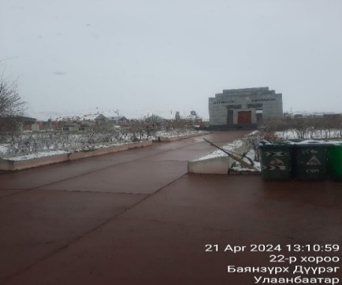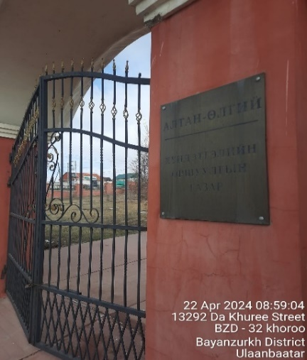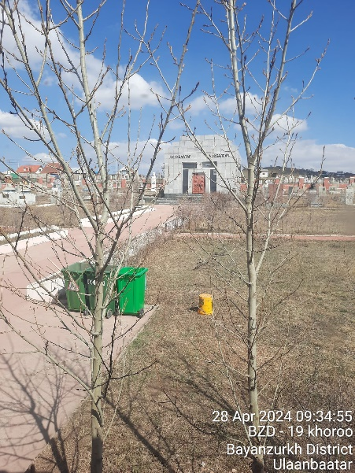
Хашаан доторх цас цэвэрлэгээ үйлчилгээ, түүвэр цэвэрлэгээ
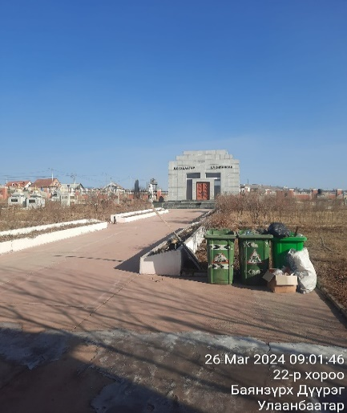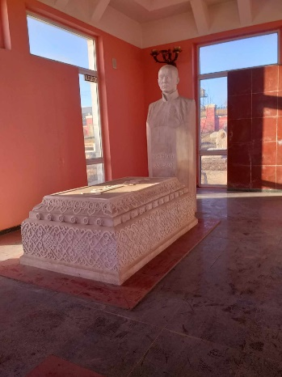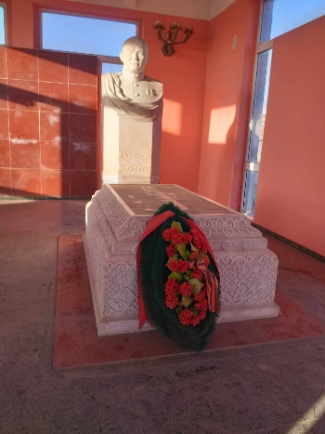
Бунханы цэвэрлэгээ үйлчилгээ, угаалга

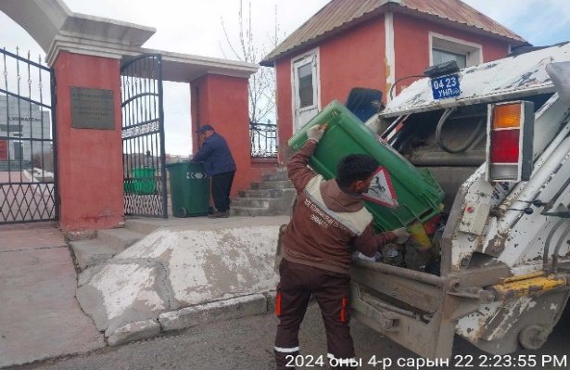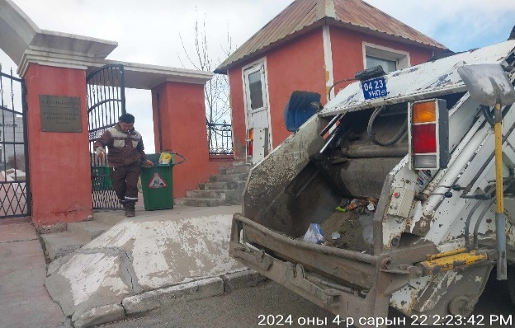
Хог ачилт

“Хаврын их цэвэрлэгээ” нэгдсэн арга хэмжээний хүрээнд Алтан-Өлгий хүндэтгэлийн оршуулгын газрын А, Б корпусын түүвэр цэвэрлэгээ, самналт болон хашааны гаднах хур хогийг цэвэрлэх ажилд 18 ажилтан албан хаагчид оролцлоо.

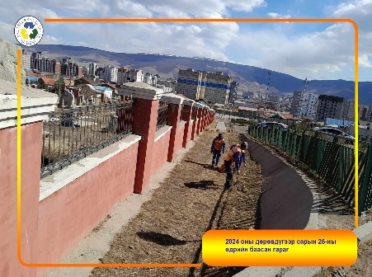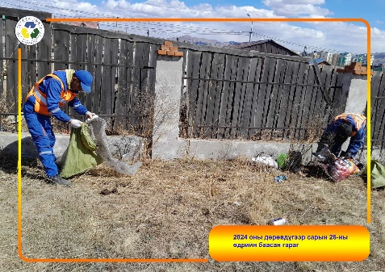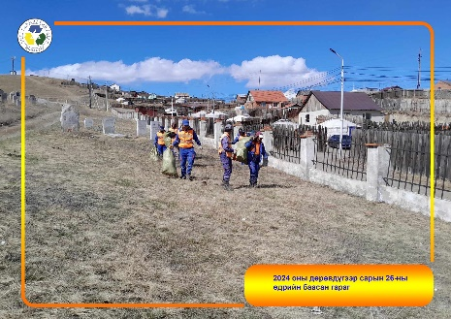
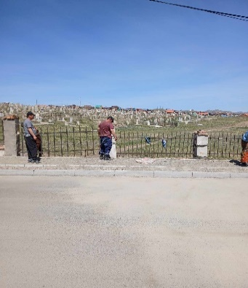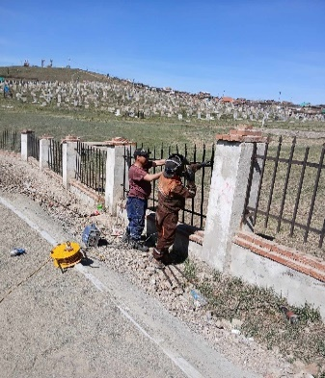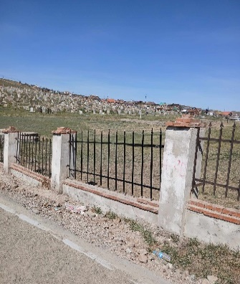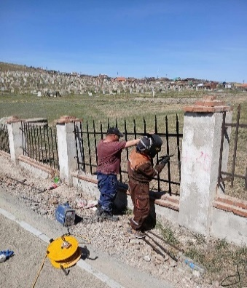
Эвдэрсэн нурсан хашааг засварлаж, цэвэрлэгээ хийж байгаа нь
- Төвлөрсөн хогийн цэгүүдийн үйл ажиллагааг эрхлэх ба хог хаягдлыг хөрсөөр дарж булах, ариутгах, халдваргүйжүүлэх:
Тайлант хугацаанд Нарангийн энгэрийн төвлөрсөн хогийн цэгт 374780 тонн хог, Цагаан давааны төвлөрсөн хогийн цэгт 278056 тонн хог, Морин давааны төвлөрсөн хогийн цэгт 145913 тонн хог, нийт 798749 тн хог хаягдал ирснийг 47880 тн шороогоор дарж булав.

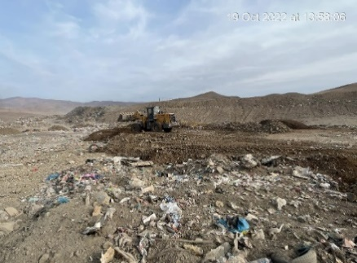
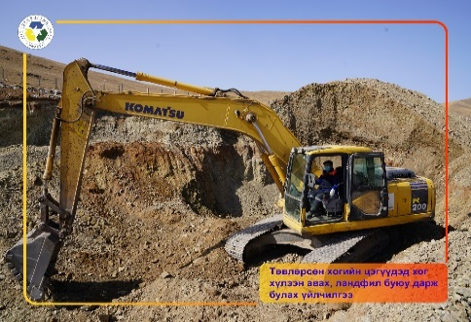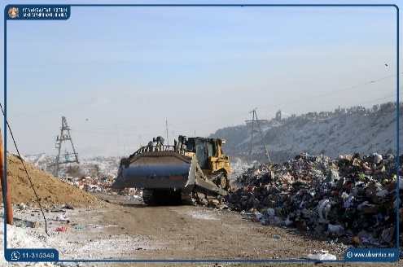
Ариутгал халдваргүйжүүлэлт:
Цагаан даваа, Нарангийн энгэрийн төвлөрсөн хогийн цэгүүдэд 05 дугаар сарын 12-ны өдрөөс эхлэн хог хаягдал тээвэрлэн ирж байгаа иргэн, аж ахуй нэгж, албан байгууллага, ТҮК-ийн хог тээврийн авто машинуудыг гарах үед ариутгалын төхөөрөмжөөр оруулж тусгай найрлага бүхий бодистой усаар ариутгаж халдваргүйжүүлэлтийг хийж тогтмол хийж, өдөрт дунджаар НЭТХЦэгт-180 машин, ЦДТХЦэгт-140 орчим хог тээврийн машиныг ариутгаж халдваргүйжүүлж байна.
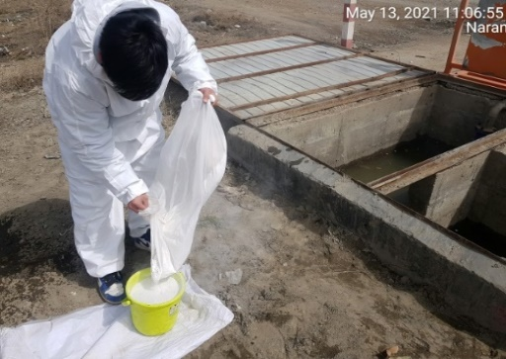
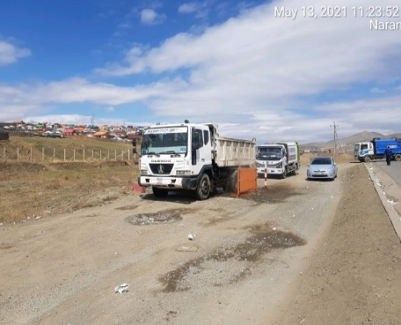
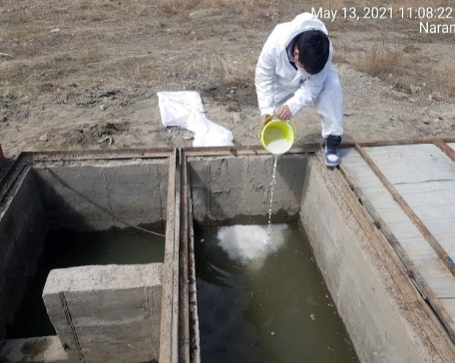
- Эзэнгүй муур, нохойг устгах үйл ажиллагааг зохион байгуулах
Цагаан давааны төвлөрсөн хогийн цэгт 36559ш нохой, муурын сэг зэм хүлээн авч устгалд оруулсан.
Устгалын ажлын зураг

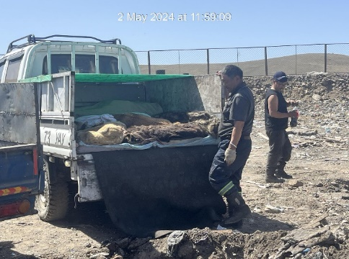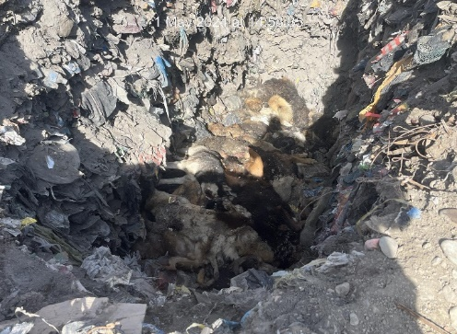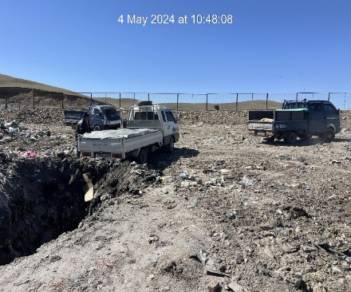

- Машин механизм, техник тоног төхөөрөмжийн материаллаг баазыг өргөтгөх, хүчин чадлыг бүрэн ашиглаж, тусгай зориулалтын шинэ техник, технологийг нэвтрүүлж ажиллана.
Нийслэлийн Засаг даргын 2023 оны А/1461 дүгээр захирамжаар тус газрын зарим биг үүргийг дүүргүүдэд шилжүүлсэнтэй холбогдуулан нийслэлийн 6 дүүрэгт 60 тээврийн хэрэгсэл хүлээлгэн өгч, хот нийтийн аж ахуйн үйл ажиллагаанд шаардлагатай машин механизмыг нийлүүлэх ажлын хүрээнд Нийслэлийн төсвийн хөрөнгөөр 3ш хово хүлээн авч, газрын даргын 2024 оны А/24 дүгээр тушаалаар данс бүртгэлдээ бүртгэж авсанаар өнөөдрийн байдлаар тус газар нь:

- Хог тээврийн машин-2
- Ачааны машин-6
- Бодисны камаз-3
- Бороожуулагч-5
- Шүүрний машин-2
- Механизм-4
- Бохирын машин-1
- Үйлчилгээний машин-5
- Хово машин-3 зэрэг нийт 32 орчим машин, механизм бэлэн байдлыг хангаж ажиллав.

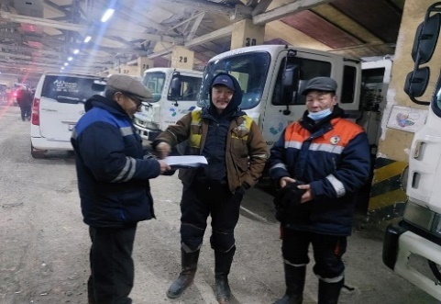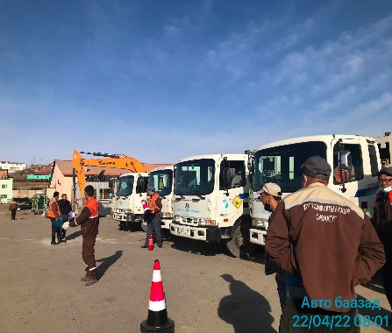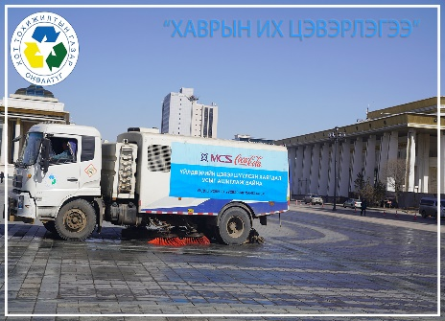

Нийтийн эзэмшлийн гудамж зам талбайн ариутгал халдваргүйжүүлэлт:
Нийслэлийн 6 дүүргийн сургууль цэцэрлэг, өрхийн эмнэлэг, нийтийн эзэмшлийн гудамж зам талбайн ариутгал халдваргүйтгэлийг 04 дүгээр сарын 01-ний өдрөөс 05 дугаар сарын 31-ний өдрийг хүртэл хийж, нийт 74 рэйсээр просан бодисын найрлага бүхий 592 тн усаар халдваргүйжүүлэлт хийв.

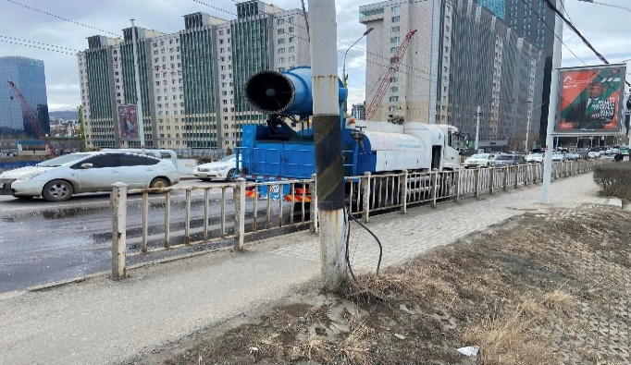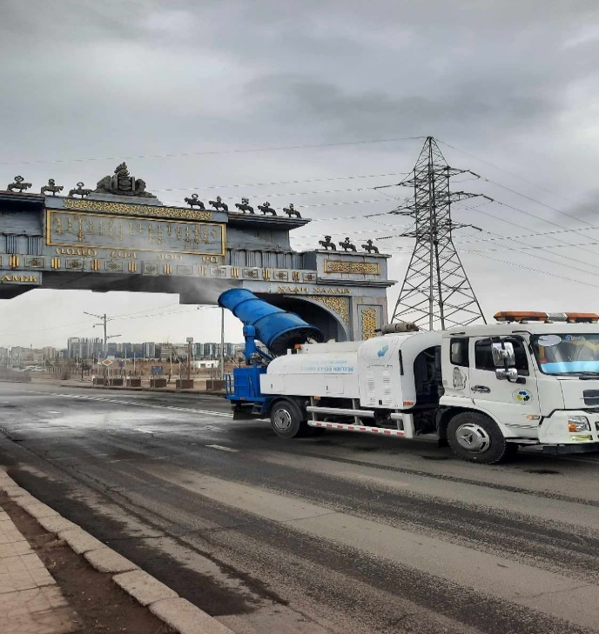
Нийслэлийн Засаг даргын захирамжаар зөвшөөрөлгүй баригдсан барилгыг нурааж буулгах ажлын хүрээнд 3 байршилд буюу СБД S Outlets-ын давхар барилга, СБД 7 дугаар хороо Америк элчингийн урд 4 давхар барилга, БЗД Чулуун овооны 4 давхар барилга зэрэг 3 байршилд байрилга нураалтын ажил хийж, нийт 10 машин механизм, 30 гаруй ажилчид өдөр шөнийн ээлжээр ажиллаж, 177 удаагийн рейсээр нураалтаас гарсан хог хаягдлыг ачиж тээвэрлэснээс гадна СБД-ийн 7 дугаар хорооны нураалтын дараах суурийн тэгшилгээнд 12 удаагийн рейсээр хайрга болон хар шороогоор дүүргэлт хийлээ.
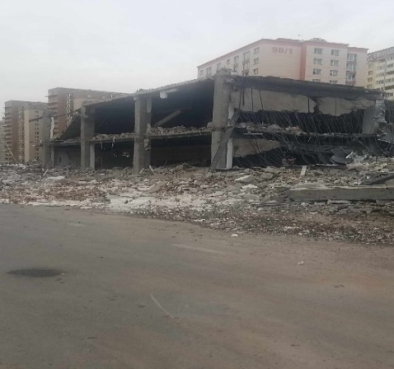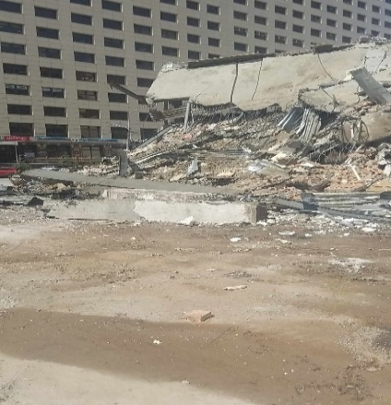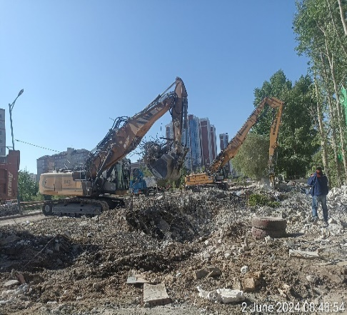
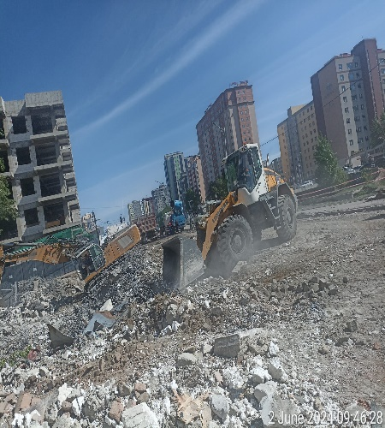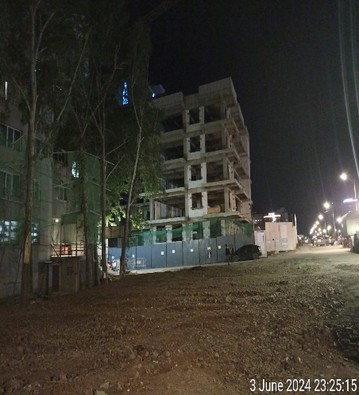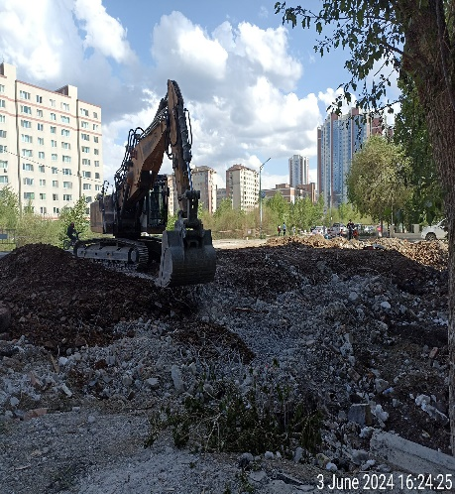

Б.Хүний нөөцийг чадавхижуулах, тогтвор суурьшилтай ажиллуулах талаар байгууллагын тухайн жилийн төлөвлөгөөнд тусгасан зорилтын хэрэгжилттэй холбоотой мэдээлэл
Нийгмийн асуудлын чиглэлээр:

Байгууллагын албан хаагчдын сургалт, ажиллах нөхцөл, нийгмийн баталгааг хангах хөтөлбөрийг хэрэгжүүлэх 2024 оны төлөвлөгөөг боловсруулан батлуулж, хэрэгжилтийг хангуулах ажлын хүрээнд дараах ажлуудыг хйиж гүйцэтгэлээ. Үүнд:
- Ажилтан, албан хаагчдын нийгмийн асуудлыг шийдвэрлэх ажлын хүрээнд нийт ажилтан албан хаагчдын цалинг газрын даргын 2024 оны А/33 тооот тушаалаар 06 дугаар сарын 01-ний өдрөөс эхлэн 50-60 хувиар нэмэгдүүлэв.
- Сар шинийн баярыг тохиолдуулан байгууллагаас өндөр настаны тэтгэвэрт гарсан 146, байгууллагад ажиллаж байгаа 148 ажилтан, нийт 194 ахмадуудад хүндэтгэл үзүүллээ.
- Олон улсын хүүхдийн эрхийг хамгаалах өдрийг тохиолдуулан байгууллагын дотоод журамд заасны дагуу 160 ажилтан албан хаагчийн хүүхдүүдэд гарын бэлэг гардууллаа.
- Ард даатгал ХХК-д тус газрын 158 ажилтан, албан хаагчдыг “Гэнэтийн ослын даатгал”-д даатгуулах 1 жилийн хугацаатай гэрээ байгуулахаар бэлтгэл ажлыг ханган ажиллаж байна.
- 11 ажилтан албан хаагчид хөдөлмөрийн чадвараа түр алдсаны тэтгэмж 9,622,399 төгрөг, 24 ажилтан албан хаагчид 79,162,948 төгрөгийн тэтгэмж, 9 ажилтанд 10,000,000 төгрөгийн буцалтгүй тусламж тус тус үзүүлэв.
- Эрсдлийг тооцох, ёсзүйн зөрчлөөс урьдчилан сэргийлэх ажлын хүрээнд:
-Ажилтан албан хаагчдын мэдлэг, ур чадварыг дээшлүүлэх зорилгоор Хөдөлмөрийн аюулгүй байдал эрүүл ахуй анхан шатны болон эрсдэлээс урьдчилан сэргийлэх сургалтыг Нэгдмэл үйлдвэрчний эвлэлийн холбоотой хамтран зохион байгуулж, тус сургалтад 30 ажилтан, албан хаагчийг хамрууллаа.

Г. Иргэдээс ирүүлсэн өргөдөл, санал, гомдлын шийдвэрлэлттэй холбоотой мэдээлэл
Нийт 121 өргөдөл, гомдол хүлээн авснаас ажилтан албан хаагчдаас 104 хүсэлт, иргэдээс болон газрын үйл ажиллагаатай 17 гомдол, санал ирсэн. Өргөдөл гомдлын шийдвэрлэлтийн хугацаа 6 хоног 7 цаг 52 минут байна.
Д. Бараа, ажил, үйлчилгээ худалдан авах ажиллагаатай холбоотой мэдээлэл
2024 оны худалдан авах ажиллагааны төлөвлөгөөнд 5 тендер зарлахаар тусгагдаж, одоогийн байдлаар 4 тендерийг зарласнаас 1 тендер харьцуулалтын аргаар, 3 тендер нээлттэй тендер шалгаруулалтын аргаар шалгаруулсанаас 2 тендерийн үр дүн гарсан.
Дөрөвдүгээр бүлэг
“Байгууллагын үйл ажиллагааны ил тод байдал”
А.Байгууллагын ил тод байдлын шалгуур үзүүлэлтийн хэрэгжилттэй холбоотой мэдээлэл
Хэвлэл мэдээллийн байгууллагуудтай харилцсан байдал:
Нийслэлийн нутгийн захиргааны байгууллагуудын мэдээллийн ил тод байдлын тухай хуулийн хэрэгжилтийг хангах, Нийслэлийн Засаг дарга бөгөөд Улаанбаатар хотын захирагчийн 2020-2024 оны үйл ажиллагааны хөтөлбөр, Нийслэлийг хөгжүүлэх 2024 оны төлөвлөгөөнд тусгагдсан зорилтыг хэрэгжүүлэх, байгууллагын дүрмээр хүлээсэн чиг үүрэг, иргэд, хэрэглэгчдэд үзүүлж байгаа төрийн үйлчилгээг нээлттэй байлгах хүрээнд газрын өдөр тутмын үйл ажиллагааг олон нийтэд сурталчлах, хүрээлэн буй орчноо цэвэр цэмцгэр байлгахад хүн бүрийн оролцоог нэмэгдүүлэх зэрэг нөлөөллийн чанартай зорилтот фото постерууд 7 хоног бүр албан ёсны цахим хуудсуудаар байршуулж байна.
Түүнчлэн өдөр тутмын зам цэвэрлэгээний ажлын нөхцөл байдал, үүрэг чиглэлийн дагуу хэрхэн ажиллаж байгаа хийгээд тулгамдаж буй асуудлыг иргэд олон нийтэд хүргэх, үнэн бодит мэдээллээр хангах, цаг үеийн мэдээ мэдээллийг байгууллагын цахим хуудсанд өдөрт 2-3 удаа байршуулж, шуурхай түгээн ажиллалаа.
Замын хяналтын Төрийн бус байгууллагатай хамтран ААНБ-уудыг 50 метр газрын явган замын цасны цэвэрлэгээ хийлгэх ажлыг зохион байгуулах, байгууллагуудын судалгаа гаргах ажлын хүрээнд талархлын шторк гарган, байгууллагуудтай хамтран ажиллалаа.

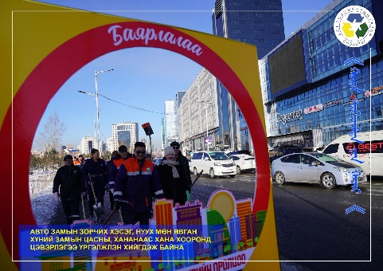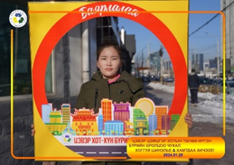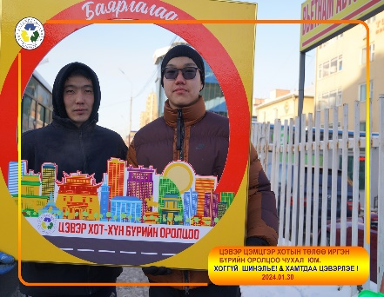

Б. Байгууллагын харьяа нэгжүүдийн үндсэн үйл ажиллагаанд хяналт шинжилгээ, үнэлгээ хийж ажилласан тухай мэдээлэл
2024 онд хийх дотоод хяналт шалгалтын төлөвлөгөөнд 12 ажил хийхээр тусгаж, төлөвлөгөөт ба төлөвлөгөөт бус хяналт шалгалтыг 4 удаа хийж илтгэх хуудсаар газрын даргад танилцуулж, илэрсэн зөрчлүүдийг арилгахад зөвлөгөө зөвлөмж өгч, хэрэгжилтэд хяналт тавьж ажиллалаа.

Г. Хөрөнгө санхүүжилтийн асуудлаас бусад үндсэн үйл ажиллагаа
явуулахад гарч байгаа хүндрэл, бэрхшээл болон цаашид
авч хэрэгжүүлэх ажлын талаарх санал хүсэлт

Цаашид Нийслэлийн Засаг дарга бөгөөд Улаанбаатар хотын захирагчийн 2020-2024 оны үйл ажиллагааны хөтөлбөр, Нийслэлийг 2021-2025 онд хөгжүүлэх 5 жилийн үндсэн чиглэлд тусгагдсан ажлуудын хэрэгжилтийг ханган ажиллаж, байгууллагын үйл ажиллагааны менежментийг сайжруулж, оновчтой, шинэ дэвшилтэт техник технологийг нэвтрүүлж, нийтийн эзэмшлийн гудамж зам талбайн тохижилт, хог хаягдал гэх мэт хот нийтийн аж ахуйн хамаарал бүхий ажлыг иргэдийн эрүүл, аюулгүй байдлыг хангах, нийслэл хотдоо өнгө үзэмжтэй цэвэр орчин бүрдүүлэхэд анхаарч ажиллана.

ТАЙЛАН НЭГТГЭСЭН:
ДОТООД АЖИЛ, ХҮНИЙ НӨӨЦИЙН АСУУДАЛ ХАРИУЦСАН МЭРГЭЖИЛТЭН Н.БАЙГАЛЬ

